
Контактная информация:
г. Ярославль, ул. Советская, д.23 (рядом с Красной площадью)
Телефоны:
(4852) 43-64-44
8 905 645 79 53
Наш партнёр магазин Стар-Лок: (4852) 72 16 40

Ручки-скобы и Фурнитура для исторических дверей
Вид ручек | Цена | Рисунок
Комлпект из двух ручек для стеклянных и алюминиевых входных дверей из нержавейки и латуни на заказ | 30000 | 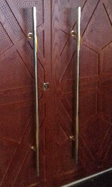
- Ручка "Ферзь" ЛД  Материал: латунь, дуб | 4800 | 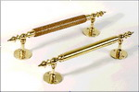
- Ручка "Ферзь" Л  Материал: латунь | 4800
- Ручка "Слон" ЛД  Материал: латунь, дуб | 4600 | 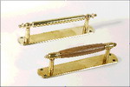
- Ручка "Слон" Л  Материал: латунь | 4600
- Ручка "Столб" ЛД большая  Материал: латунь, дуб | 5000 | 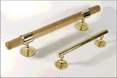
- Ручка "Столб" Л средняя  Материал: латунь | 4600
- Ручка "Столб" Л малая (нет на снимке)  Материал: латунь | 3000
- Ручка "Офисная" ЛД большая  Материал: латунь, дуб | 3000 | 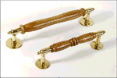
- Ручка "Офисная фигурная" ЛД малая  Материал: латунь, дуб | 3000
- Ручка "Офисная" ЛД малая (нет на снимке)  Материал: латунь, дуб | 3000
- Ручка "Дуга" большая (нет на снимке)  Материал: латунь, нерж.сталь | 10000 | 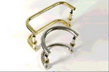
- Ручка "Дуга" малая  Материал: латунь, нерж.сталь | 10000
13. Ручка "Дуга П-образная"  Материал: латунь, нерж.сталь | 10000
14. Ручка "Офисная особая" ЛД  Материал: латунь, дуб | 2500
15. Ручка Ферзь латунь с отогнутыми кронштейнами | 5600 | 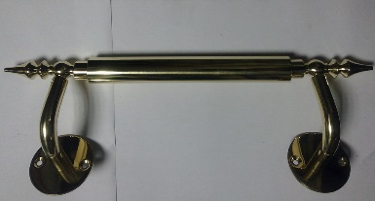
16. Ручка Слоно-ферзь | 4000 | 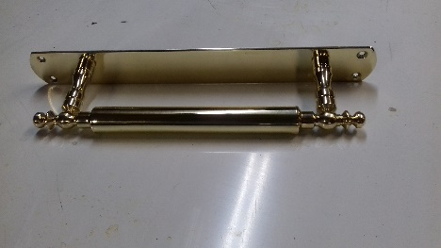
Защелка БОЛЬШАЯ для форточки ЗФ-111 | 1124 | 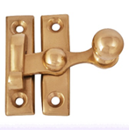
Ручка оконная 155 mm | 1383 | 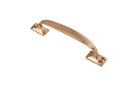
Ручка латунная 228 мм РИМСКАЯ ЭЛИТНАЯ | 5387 | 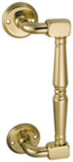
РУЧКА ДВЕРНАЯ НА МОДЕЛЬНОМ ОСНОВАНИИ С СТЕРЖНЕМ | 3077 | 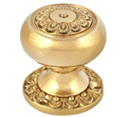
РУЧКА ДВЕРНАЯ НА МОДЕЛЬНОМ ОСНОВАНИИ С КВАДРАТОМ | 3077 | 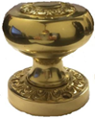
Ручка каминная Т ЭЛИТНАЯ образная на гладком фланце 8мм покрытая лаком | 3077 | 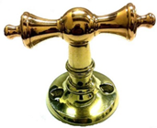
Ручка каминная Т ЭЛИТНАЯ образная на фланце с горохом. 8мм покрытая лаком | 3696 | 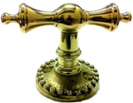
Двер. Ручка ЭЛИТНАЯ Куб державка ДУБОВАЯ не лакированная на 300 мм цена за штуку | 7685 | 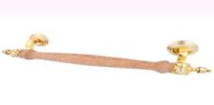
Двер. Ручка ЭЛИТНАЯ Куб без державки на 300 мм цена за штуку | 7069 | 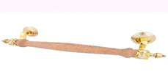
Ручка ЭЛИТНАЯ ДЛЯ ИСТОРИЧЕСКИХ ДВЕРЕЙ 220мм длинной, 40 мм шириной, межосевое 90 мм | 3077 | 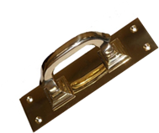
опорная Александровская с канелюрами цвет золото | 9225 | 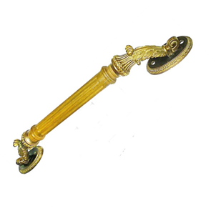
опорная Парадная ЭЛИТНАЯ с каннелюрами цвет золото | 9225 | 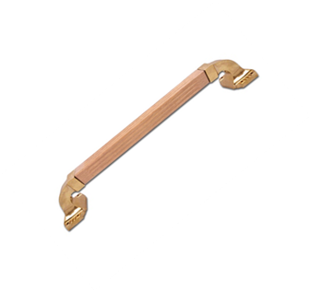
Ручка деревянная 450тмм межосевое 350 мм ПАРАДНАЯ ЭЛИТНАЯ | 7685 | 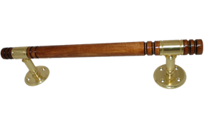
Ручка дверная LEVSHA ГЕНЕРАЛЬСКАЯ | 7685 | 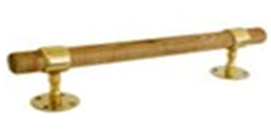
Ручка латунная 400мм межосевое 300мм ПОМПЕЗНАЯ ЭЛИТНАЯ | 10765 | 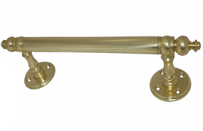
ЗАМОК ДЛЯ ИСТОРИЧЕСКИХ ДВЕРЕЙ ПОД ЗАЩЕЛКУ С МЕЖОСЕВЫМ РАССТОЯНИЕМ 85 ММ И РАССТОЯНИЕМ 60ММ ОТ ЦЕНТРА КЛЮЧЕГО ЦИЛИНДРА ДО ТОРЦЕВОЙ ПЛАНКИ С ПЛАНКОЙ | 3847 | 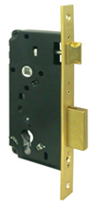
ЗАМОК ПОД ЗАЩЕЛКУ С МЕЖОСЕВЫМ РАССТОЯНИЕМ 85 ММ И РАССТОЯНИЕМ 50ММ ОТ ЦЕНТРА КЛЮЧЕГО ЦИЛИНДРА ДО ТОРЦЕВОЙ ПЛАНКИ С ПЛАНКОЙ | 3847 | 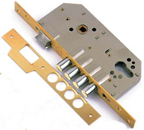
ЗАМОК ПОД РОЛИК ПР-ВО ИТАЛИИ С РАССТОЯНИЕМ 60ММ ОТ ЦЕНТРА КЛЮЧЕГО ЦИЛИНДРА ДО ТОРЦЕВОЙ ПЛАНКИ С ПЛАНКОЙ | 3847 | 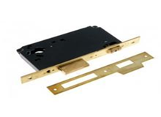
ЗАЩЕЛКА ДЛЯ ИСТОРИЧЕСКИХ ДВЕРЕЙ РОЛИКОВАЯ ДЛЯ ФИКСАЦИИ ДВЕРИ | 1525 | 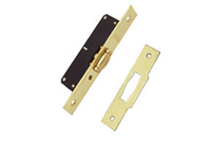
ЗАМОК ДЛЯ ИСТОРИЧЕСКИХ ДВЕРЕЙ БЕЗ ЗАЩЕЛКИ С РАССТОЯНИЕМ 50ММ ОТ ТОРЦЕВОЙ ПЛАНКИ ДО ЦЕНТРА КЛЮЧЕВОГО ЦИЛИНДРА | 3847 | 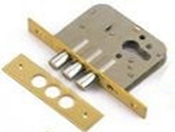
ЦИЛИНДР ЛАТУННЫЙ ДЛЯ ИСТОРИЧЕСКИХ ДВЕРЕЙ С ПЕРФОРИРОВАННЫМИ КЛЮЧАМИ 5шт КЛЮЧ-КЛЮЧ | 1537 | 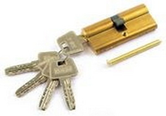
ЦИЛИНДР ЛАТУННЫЙ ДЛЯ ИСТОРИЧЕСКИХ ДВЕРЕЙ С ПЕРФОРИРОВАННЫМИ КЛЮЧАМИ 5шт КЛЮЧ-ВЕРТУШКА | 1537 | 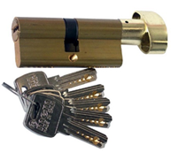
МИНИСТЕРСКАЯ ЭЛИТНАЯ ДЛЯ ИСТОРИЧЕСКИХ ДВЕРЕЙ УНИВЕРСАЛЬНАЯ БЕЗ ЛАКА | 6915 | 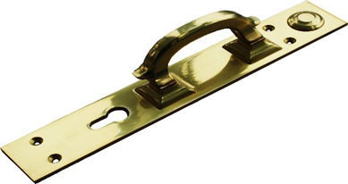
ПАРАДНАЯ БЕЗ ШТОРКИ ЛЕВАЯ/ПРАВАЯ 280мм *45мм | 6915 | 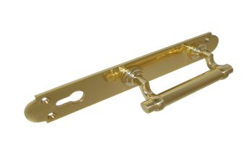
ПАРАДНАЯ ЭЛИТНАЯ ДЛЯ ИСТОРИЧЕСКИХ ДВЕРЕЙ МАЛАЯ УНИВЕРСАЛЬНАЯ | 5991 | 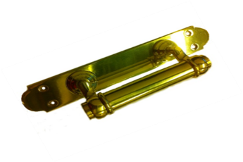
ПАРАДНАЯ ЭЛИТНАЯ ДЛЯ ИСТОРИЧЕСКИХ ДВЕРЕЙ ГЛУХАЯ ЛЕВАЯ/ПРАВАЯ | 6915 | 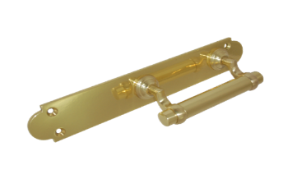
Ручка оконная с стержнемЭЛИПС 7мм | 1537 | 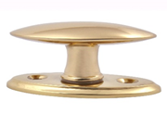
ручка оконная КАПЛЯ 7 мм | 1537 | 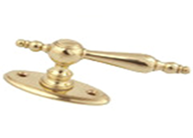
Ручка каминная S-образная 8мм | 1537 | 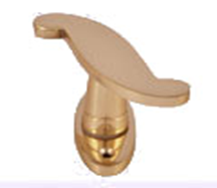
Ручка оконная 140 мм длинной, шириной 25 мм, межосевое 80 мм | 1845 | 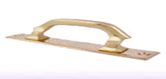
Завертка дверная малая 5мм | 1229 | 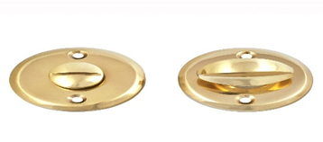
Завертка дверная большая 5мм | 1537 | 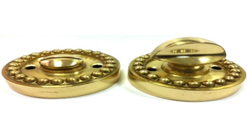
Накладка на цилиндр малая | 613 | 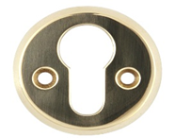
Накладка на цилиндр большая | 1537 | 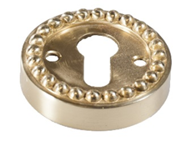
Шпингалет квадратный накладной 200мм с ответной частью | 1537 | 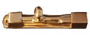
Шпингалет квадратный накладной 400мм с ответной частью | 3077 | 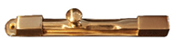
Шпингалет круглый накладной 270мм | 2615 | 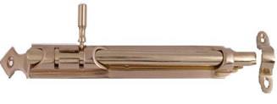
Шпингалет круглый накладной 150мм | 1537 | 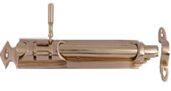
Шпингалет дверной на 400мм | 1537 | 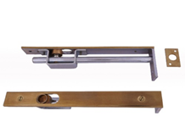
Шпингалет дверной на 700мм | 2923
Шпингалет дверной малый | 1537 | 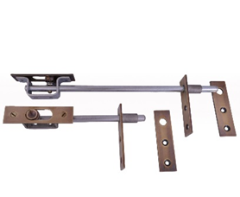
Двер. Ручка ЭЛИТНАЯ ДЛЯ ИСТОРИЧЕСКИХ ДВЕРЕЙ латунь- Армянская 8 мм | 9237 | 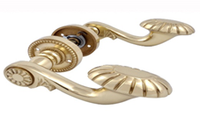
Двер. Ручка ЭЛИТНАЯ ДЛЯ ИСТОРИЧЕСКИХ ДВЕРЕЙ латунь- Музейная 8 мм С ЛАКОМ | 7697 | 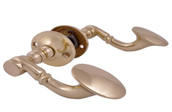
Дверная РУЧКА ЭЛИТНАЯ ДЛЯ ИСТОРИЧЕСКИХ ДВЕРЕЙ ВОСЬМИГРАННАЯ 8мм | 7697 | 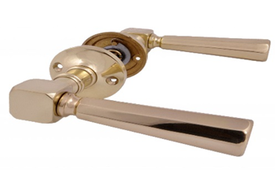
Двер. Ручка латунь -Ракушка 8мм | 8467 | 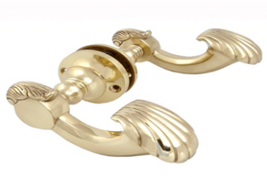
Дверная РУЧКА ЭЛИТНАЯ ДЛЯ ИСТОРИЧЕСКИХ ДВЕРЕЙ ВОСЬМИГРАННАЯ ВИКТОР | 7697 | 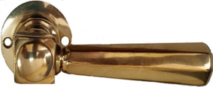
Двер. Ручка ЭЛИТНАЯ ДЛЯ ИСТОРИЧЕСКИХ ДВЕРЕЙ латунь-Дворцовая большая цена за пару Межосевое расстояние 85мм под еврозамок с лаком | 9225 | 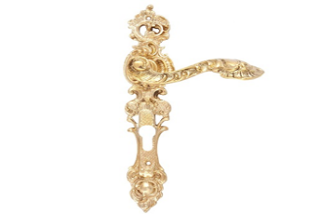
Двер. Ручка ЭЛИТНАЯ ДЛЯ ИСТОРИЧЕСКИХ ДВЕРЕЙ латунь-Эрмитаж 8мм | 9225 | 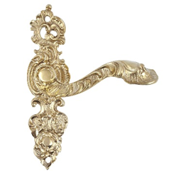
Петля ЭЛИТНАЯ ДЛЯ ИСТОРИЧЕСКИХ ДВЕРЕЙ стальная с латунными накладками 200 мм правая (200*110*3 мм) ширина карты 40мм с фигурными пешками. | 3077 | 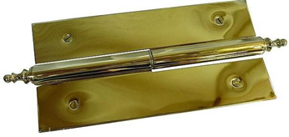
Петля ЭЛИТНАЯ ДЛЯ ИСТОРИЧЕСКИХ ДВЕРЕЙ стальная с латунными накладками 200 мм левая (200*110*3 мм) ширина карты 40мм с фигурными пешками. | 3077
Петля ЭЛИТНАЯ ДЛЯ ИСТОРИЧЕСКИХ ДВЕРЕЙ стальная с латунными накладками 180 мм правая (180*110*3 мм) ширина карты 40мм с фигурными пешками. | 2923
Петля ЭЛИТНАЯ ДЛЯ ИСТОРИЧЕСКИХ ДВЕРЕЙ стальная с латунными накладками 180 мм левая (180*110*3 мм) ширина карты 40мм с фигурными пешками. | 2923
Петля ЭЛИТНАЯ ДЛЯ ИСТОРИЧЕСКИХ ДВЕРЕЙ стальная с латунными накладками 150 мм правая (150*110*3 мм) ширина карты 40мм с фигурными пешками. | 2769
Петля ЭЛИТНАЯ ДЛЯ ИСТОРИЧЕСКИХ ДВЕРЕЙ стальная с латунными накладками 150 мм левая (150*110*3 мм) ширина карты 40мм с фигурными пешками. | 2769
Петля ЭЛИТНАЯ ДЛЯ ИСТОРИЧЕСКИХ ДВЕРЕЙ стальная с латунными накладками 130 мм правая (130*75*3 мм) ширина карты 30мм с фигурными пешками. | 2307
Петля ЭЛИТНАЯ ДЛЯ ИСТОРИЧЕСКИХ ДВЕРЕЙ стальная с латунными накладками 130 мм левая (130*75*3 мм) ширина карты 30мм с фигурными пешками. | 2307
Петля ЭЛИТНАЯ ДЛЯ ИСТОРИЧЕСКИХ ДВЕРЕЙ стальная замковая с латунными накладками 180 мм (180*110*3 мм) ширина карты 40мм. | 3077 | 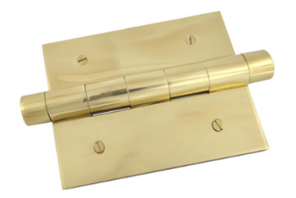
Петля ЭЛИТНАЯ ДЛЯ ИСТОРИЧЕСКИХ ДВЕРЕЙ стальная замковая с латунными накладками 205 мм (205*144*3 мм) ширина карты 60мм. | 3077
Петля ЭЛИТНАЯ ДЛЯ ИСТОРИЧЕСКИХ ДВЕРЕЙ форточная латунная 60 мм (60*40*2 мм) ширина карты 16 мм. | 1383 | 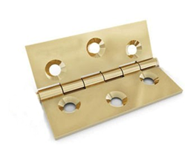
элемент к опорной ручке Александровской с канелюрами | 3847 | 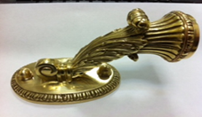
элемент к опорной ручке Парадная с каннелюрами цвет золото | 3847 | 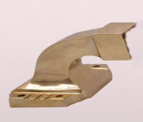
элемент к ручке ГЕНЕРАЛЬСКОЙ цвет золото | 3077 | 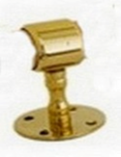
декоративный наконечник ПАГОДА для ручки КУБ | 613 | 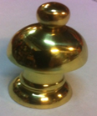
декоративный элемент S образный для ручки КУБ | 1537 | 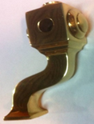
декоративный элемент накладка круглая для ручки КУБ | 1537 | 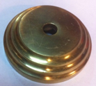
державка ДУБ не лакированная любая | 1540 | 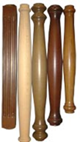
колпачки из латуни на петлю диам 14 мм | 185 | 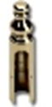
колпачки из латуни на петлю диам 16 мм | 185
Петля ввертная ALDETTI 3D TOP c регулировкой диам 14 ALDETTI | 151 | 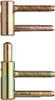
Петля ввертная ALDETTI 3D TOP c регулировкой диам 16 AGB | 459
РУЧКА ЭЛИТНАЯ ДЛЯ ИСТОРИЧЕСКИХ ДВЕРЕЙ СТУЧАЛКА ЛЕВ цвета : хром, золото, бронза | 3065 | 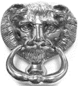
РУЧКА ЭЛИТНАЯ ДЛЯ ИСТОРИЧЕСКИХ ДВЕРЕЙ СТУЧАЛКА ЛЕВ (Италия) цвета : хром, золото, бронза | 6145 | 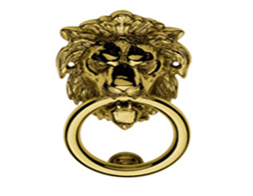
РУЧКА ЭЛИТНАЯ ДЛЯ ИСТОРИЧЕСКИХ ДВЕРЕЙ СТУЧАЛКА РУКА | 6145 | 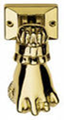
КРЮЧОК ОДИНАРНЫЙ L-80мм | 705 | 